Industria de casinos de juego registra ingresos brutos por $ 38.935 millones en octubre de 2016

* ***Este resultado implica un crecimiento real acumulado es de 2,3% en el transcurso del año, así como una variación real mensual de -1,4% en comparación con el mismo mes del año anterior.***

La industria de casinos de juego, conformada por los 17[1] casinos de juegos autorizados por la Ley N° 19.995 y los 7 casinos de concesión municipal, registraron durante octubre ingresos brutos del juego (win) por $ 38.935 millones. Esto implica un crecimiento real acumulado de 2,3%[2] en el periodo enero-octubre[3], así como una variación mensual de -1,4%[4] en el mes de octubre de 2016, en comparación con el mismo mes del año anterior.

Del total de $ 38.935 millones de ingresos brutos del juego o win, Sun Monticello representó el 17,0 % ($ 6.601 millones), Casino de Viña del Mar 11,6 % ($ 4.506 millones), Casino Rinconada 9,3 % ($ 3.625 millones), Marina del Sol Talcahuano 9,0 % ($ 3.521 millones), Coquimbo 6,7 ($ 2.609 millones), Enjoy Antofagasta 6,6 % ($ 2.566 millones), Dreams Temuco 4,8 % ($ 1.880 millones), Casino de Iquique 4,7 % ($ 1.830 millones), Dreams Punta Arenas 3,8 % ($ 1.474 millones), Casino Puerto Varas 3,5 % (1.345), Marina del Sol Calama 2,7 % ($ 1.068 millones), Gran Casino de Talca 2,4 % ($ 952 millones), Dreams Valdivia 2,4 % ($ 950 millones), Antay Casino & Hotel 2,3 % ($ 904 millones) , Casino de Pucón 2,3 % ($ 900 millones), Marina del Sol Osorno 1,9 % ($ 742 millones), Casino de Juegos del Pacífico 1,7 % ($ 673 millones), Casino de Arica 1,6 % ($ 616 millones), Casino de Colchagua 1,6 % ($ 608 millones), Dreams Coyhaique 1,2 % ($ 450 millones), Casino Gran Los Ángeles 1,1 % ($ 422 millones), Enjoy Chiloé 1,0 % ($ 370 millones), Ovalle Casino Resort S.A. 0,4 % (170 millones), Casino de Natales 0,4 % ($155 millones).

**Casinos autorizados por la Ley N° 19.995**

De los ingresos brutos que registró la industria en general, los casinos autorizados por la Ley N° 19.995 alcanzaron ingresos brutos del juego (win) por $ 26.975 millones, lo que representa un 69,3 % del total. Esto implica una variación real de -3,5%[5], en comparación con octubre de 2015. Como resultado, la industria regulada presenta un crecimiento real acumulado de 2,6%, en los últimos doce meses.

En los mismos términos, las 500.209 visitas registradas a los casinos regulados equivalen a una variación de 1,9% en el número de visitas en comparación con octubre de 2015, lo que implica un crecimiento acumulado del 1,1% en los últimos 12 meses.

Respecto del gasto de los visitantes, durante el mes de octubre se registró un gasto promedio de $ 53.927 por visita, lo que muestra una variación real de -5,3% respecto de octubre de 2015, alcanzando un crecimiento acumulado real del gasto de 1,5% en los últimos 12 meses.

Finalmente, respecto al pago de impuestos, las Municipalidades y el Gobierno Regional percibieron un total de $ 4.405 millones por concepto de impuesto al específico al juego[6], mientras que por concepto de entradas se pagó al fisco la suma de $ 1.611 millones. Finalmente, por concepto de IVA, las sociedades operadoras pagaron $ 4.307 durante el mes de octubre.

El monto jugado[7] en el mes de octubre, en las 10.460 máquinas de azar que estuvieron en funcionamiento en los 17 casinos regulados ascendió a $ 366.083 millones. Los premios pagados a los jugadores alcanzaron los $ 343.793 millones, equivalentes al 93,9% del total apostado. Como resultado, el ingreso bruto o win correspondiente al juego en máquinas de azar fue de $22.290 millones que equivale al 82,6 % del ingreso bruto total.

**Casinos municipales**

Por su parte, los casinos municipales obtuvieron un total de $ 11.961 millones de ingresos brutos del juego o win, lo que representa un total de 30,7 % del total de la industria. Esta cifra implica una variación real mensual de 4,0% en comparación con octubre  de 2015 y un crecimiento real acumulado de 3,6% en enero-octubre de 2016, con relación a igual periodo del año anterior.

Respecto de las visitas, los casinos de concesión municipal (exceptuando a Puerto Varas que no cuenta con la información) registraron un total de 257.374 visitas. Respecto a lo anterior, es importante señalar que dicha información no se puede comparar, indexar ni sumar con la que registra la industria autorizada por la Ley N° 19.995, debido a que no son medidas de manera estandarizada (ver notas del Boletín Estadístico). Por lo mismo, para estos recintos no es posible calcular el gasto promedio por persona.

**Sobre series de datos**

Cabe recordar que desde el mes de mayo, en los comunicados de prensa referido a los resultados operacionales, los porcentajes de variación de los ingresos brutos del juego y gasto promedio, respecto a períodos anteriores, se comunican en términos reales. Esto es, corregidos por la UF del último día del mes, a diferencia de los valores nominales que se informaban en los boletines anteriores.

Asimismo, y en el marco de su tarea de difusión encomendada por ley, a partir de hoy, la Superintendencia reportará los resultados conjuntos, tanto de los casinos autorizados por la Ley N° 19.995 como de los municipales, con el objetivo de generar información más completa de la industria local. Lo anterior, a través del comunicado de prensa y del boletín estadístico que se publica mensualmente en el sitio web institucional.

**ANEXO: RESULTADOS OPERACIONALES OCTUBRE DE 2016**

**Industria en general (Casinos autorizados por la Ley N° 19.995 y Casinos Municipales**

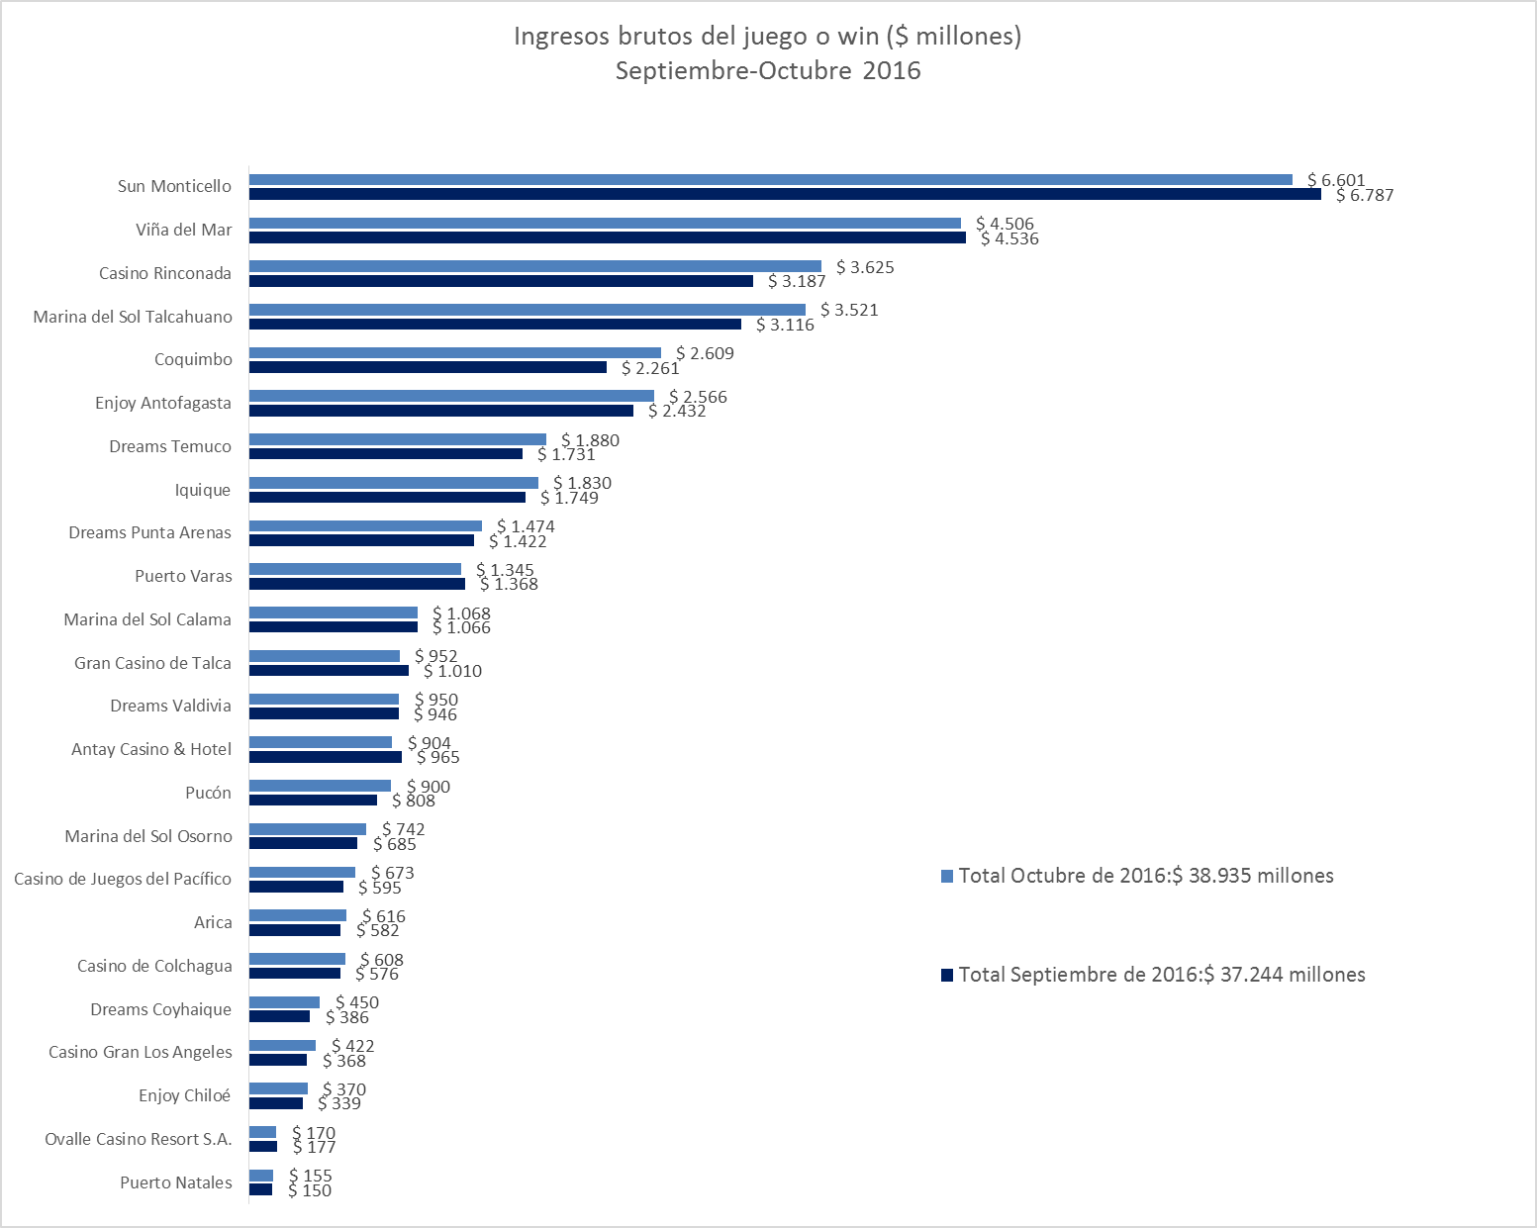

**Casinos de juego autorizados por la Ley N° 19.995**

1. **Resultados Generales, valores nominales ($): octubre 2016**

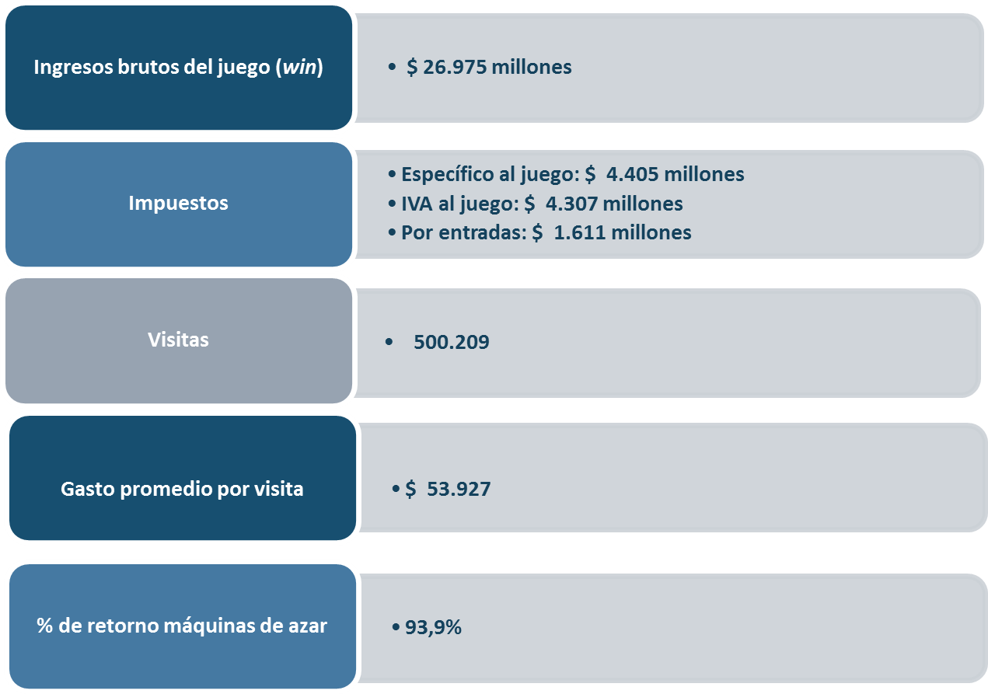

1. **Evolución Mensual ingresos brutos del juego o win, valores reales (UF): Año 2014-2016**

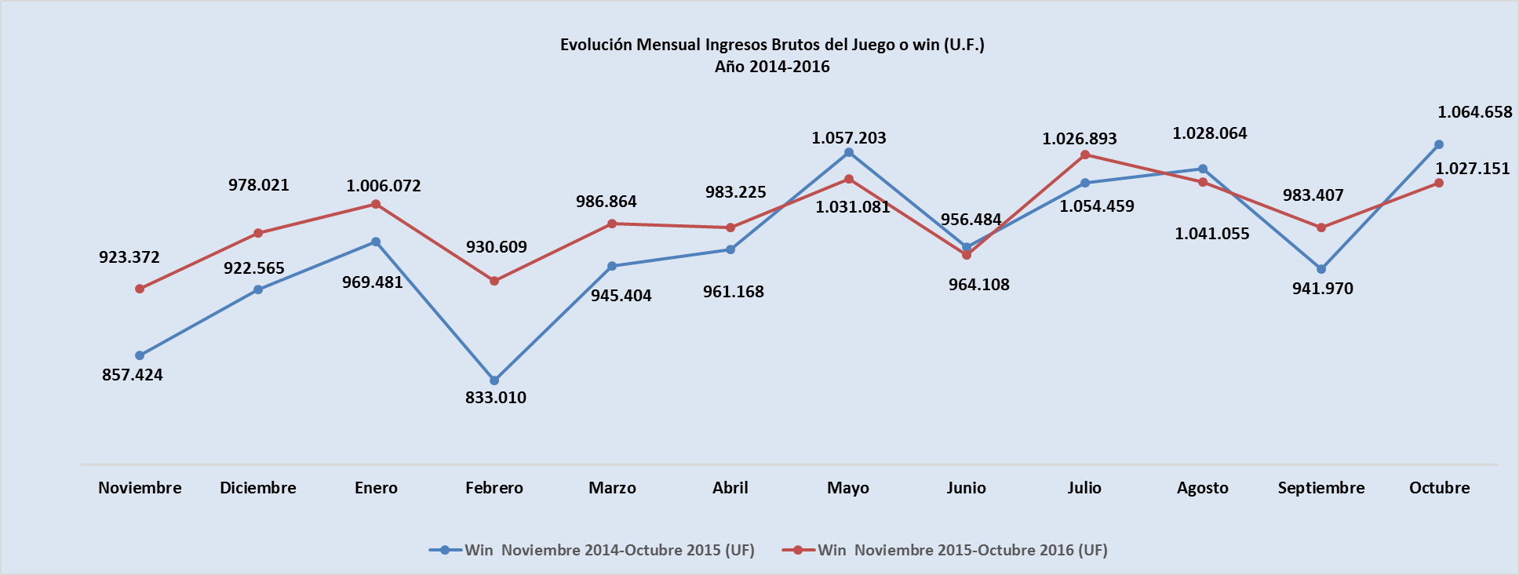

1. **Ingresos brutos del juego o win en valores nominales ($) y reales (UF): Año 2014-2016**

|  |  |  |  |  |  |  |  |  |  |  |  |  |  |  |
| --- | --- | --- | --- | --- | --- | --- | --- | --- | --- | --- | --- | --- | --- | --- |
|  | **Oct** | | **Nov** | **Dic** | **Ene** | **Feb** | **Mar** | **Abr** | **May** | **Jun** | **Jul** | **Ago** | **Sep** | |
| **Ingresos brutos del juego o win ($ millones)** | | | | | | | | | | | | | | | |
| **VALORES NOMINALES** | | | | | | | | | | | | | | | |
| Win Noviembre 2014-Octubre 2015 ($ millones) | 21.053 | | 22.719 | 23.808 | 20.446 | 23.278 | 23.793 | 26.329 | 24.086 | 25.761 | 26.229 | 23.876 | 27.138 | |
| Win Noviembre 2015-Octubre 2016 ($ millones) | 23.637 | | 25.066 | 25.785 | 23.933 | 25.473 | 25.472 | 26.801 | 24.918 | 27.565 | 26.945 | 25.789 | 26.975 | |
| Crecimiento Win Nominal | 12,3% | | 10,3% | 8,3% | 17,1% | 9,4% | 7,1% | 1,8% | 3,5% | 7,0% | 2,7% | 8,0% | -0,6% | |
| Crecimiento Win Nominal (Anual) | | | | | | | | | | | | | | 6,9% | |
| **Ingresos brutos del juego o win UF)** | | | | | | | | | | | | | | | |
| **VALORES REALES** | | | | | | | | | | | | | | | |
| Win Noviembre 2014-Octubre 2015 (UF) | | 857.424 | 922.565 | 969.481 | 833.010 | 945.404 | 961.168 | 1.057.203 | 964.108 | 1.026.893 | 1.041.055 | 941.970 | 1.064.658 | |
| Win Noviembre 2015-Octubre 2016 (UF) | | 923.372 | 978.021 | 1.006.072 | 930.609 | 986.864 | 983.225 | 1.031.081 | 956.484 | 1.054.459 | 1.028.064 | 983.407 | 1.027.151 | |
| **Crecimiento Win Real** | | 7,7% | 6,0% | 3,8% | 11,7% | 4,4% | 2,3% | -2,5% | -0,8% | 2,7% | -1,2% | 4,4% | -3,5% | |
| Crecimiento Win Anual Real | | | | | | | | | | | | | | 2,6% | |

**Nota:** Considerando que a partir de mayo de 2016, la Superintendencia informa las variaciones reales de los resultados operacionales de los casinos de juego, es decir corregidas al valor de la UF del último día del mes, se adjunta la presenta tabla que mantiene la serie histórica para ambas mediciones.

1. **Evolución Mensual impuesto específico al juego, valores reales (UF): Año 2014-2016**

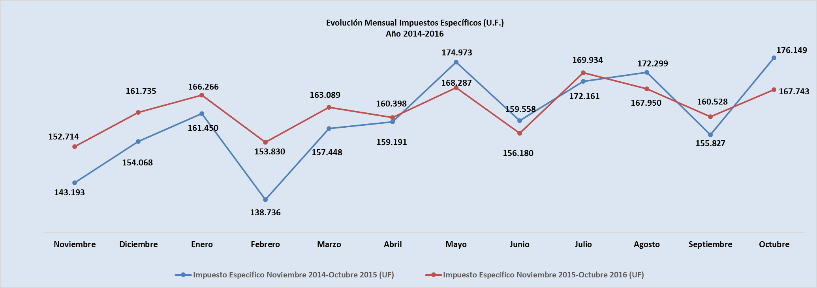

1. **Evolución IVA, valores reales (UF): Año 2014-2016**

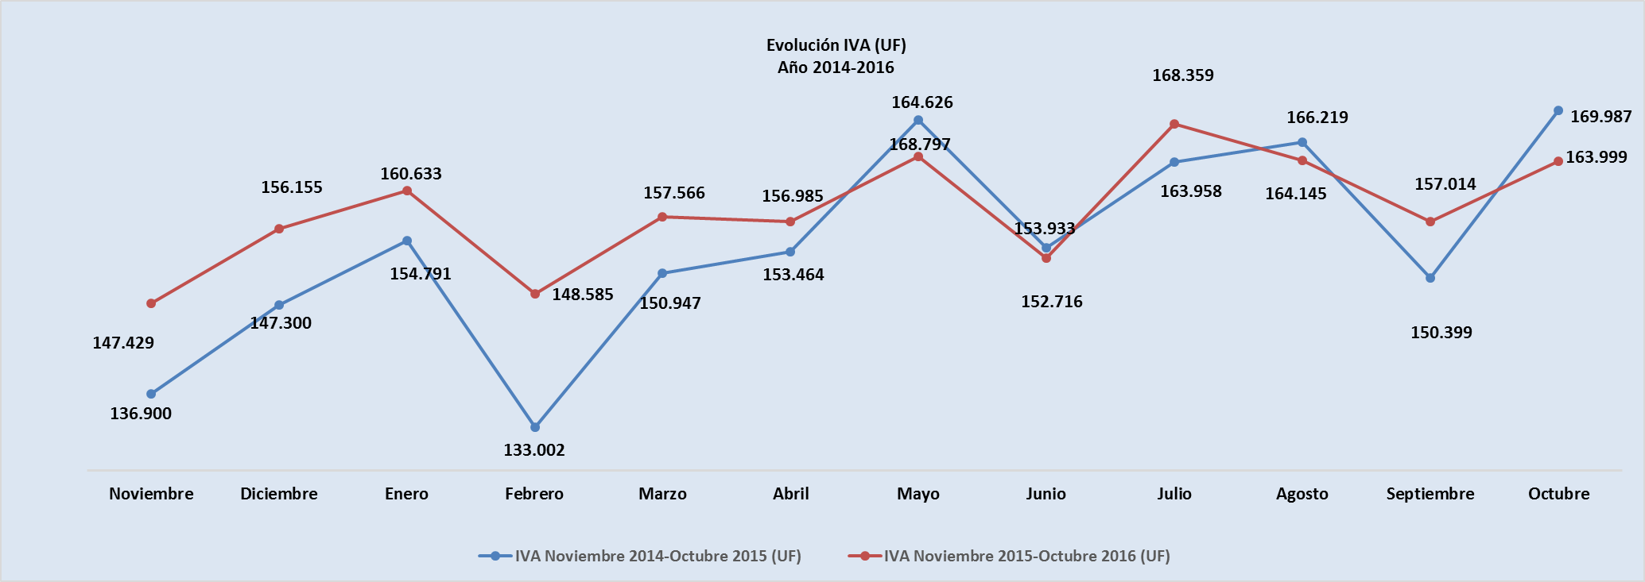

1. **Evolución impuesto por entradas, valores reales (UF): Año 2014-2016**

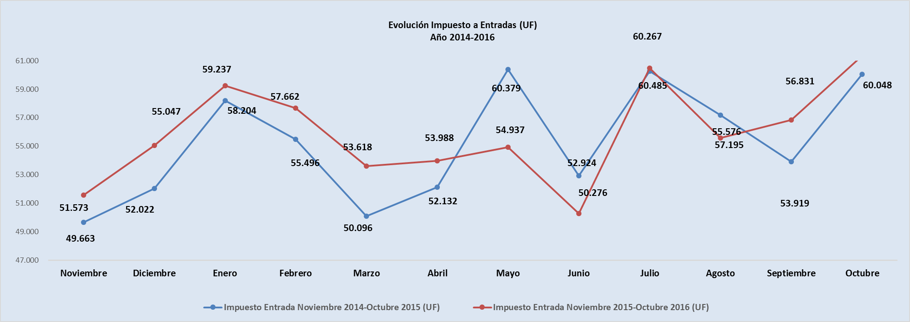

1. **Ingresos brutos del juego o win por casino de juego, valores reales (UF):**

**Septiembre - Octubre 2016**

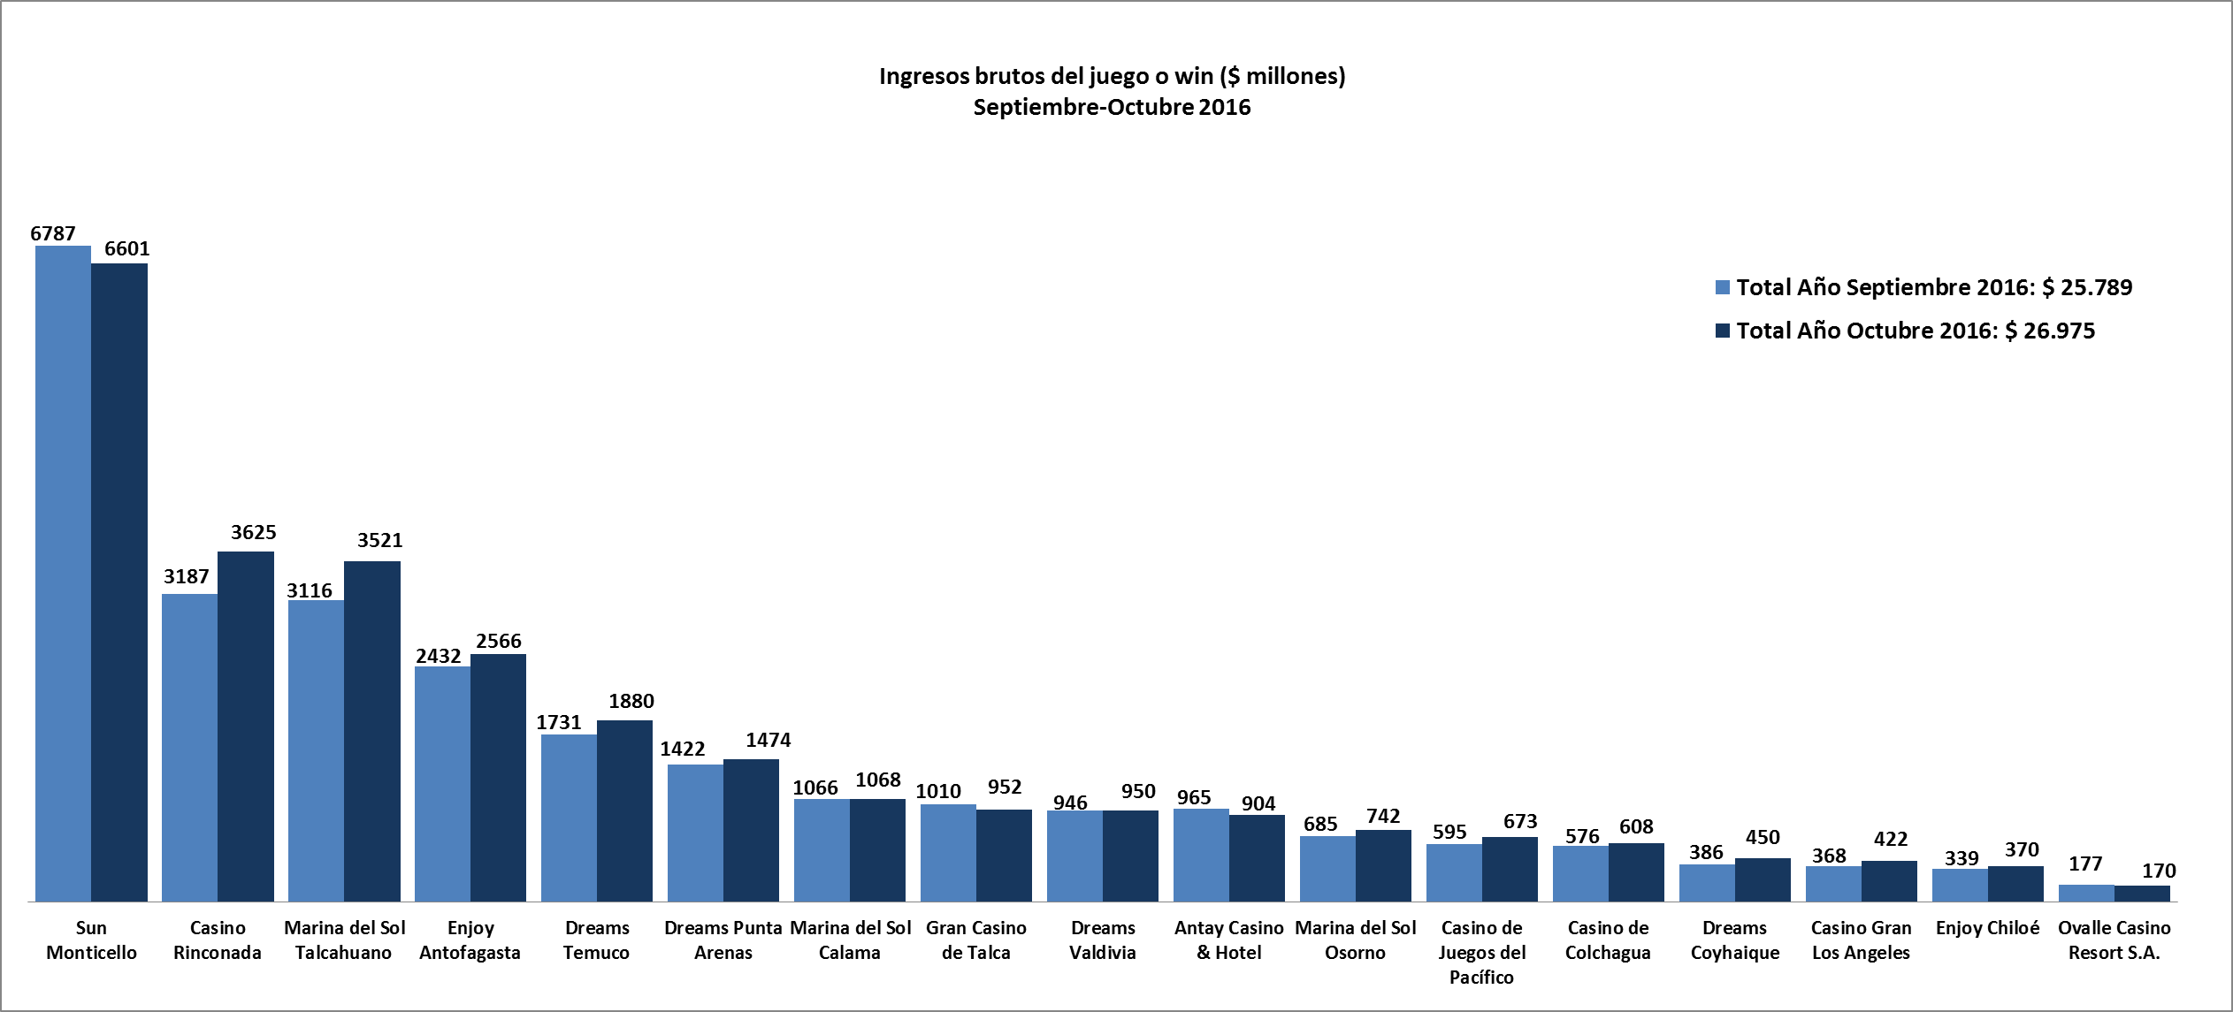

1. **Gasto promedio por visita Octubre de 2016, valores nominales ($)**

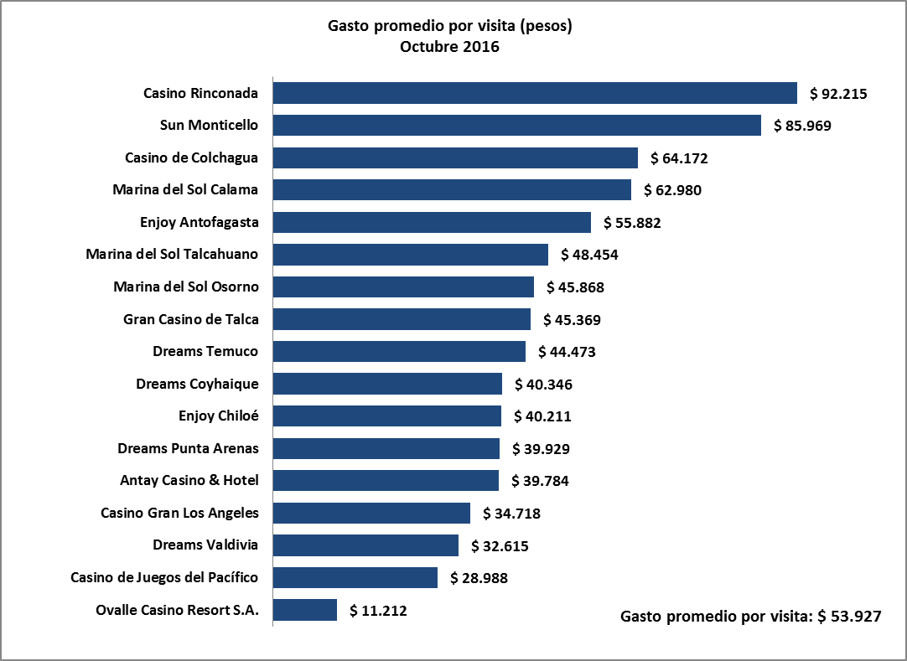

1. **Monto total apostado máquinas de azar, valores nominales ($): Octubre de 2016**

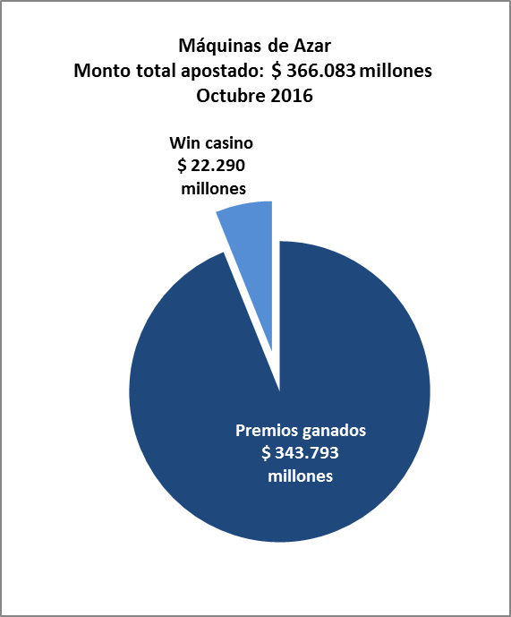

1. **Máquinas de Azar: Montos apostados y premios ganados máquinas de azar, valores nominales ($): octubre de 2016**

|  |  |  |  |
| --- | --- | --- | --- |
| **MÁQUINAS DE AZAR: Montos Apostados y Premios Ganados ($ Millones) Octubre 2016 ($ Millones)** | | | |
| **Casino de Juego** | **Monto total apostado** | **Premios ganados** | **Porcentaje de retorno** |
| **Marina del Sol Calama** | 13.153 | 12.305 | 93,6% |
| **Enjoy Antofagasta** | 32.319 | 30.208 | 93,5% |
| **Antay Casino & Hotel** | 13.023 | 12.224 | 93,9% |
| **Ovalle Casino Resort S.A.** | 3.290 | 3.174 | 96,5% |
| **Casino de Juegos del Pacífico** | 9.237 | 8.621 | 93,3% |
| **Casino Rinconada** | 44.190 | 41.533 | 94,0% |
| **Sun Monticello** | 91.244 | 86.355 | 94,6% |
| **Casino de Colchagua** | 6.771 | 6.306 | 93,1% |
| **Gran Casino de Talca** | 13.202 | 12.323 | 93,3% |
| **Marina del Sol Talcahuano** | 49.044 | 45.782 | 93,3% |
| **Casino Gran Los Angeles** | 5.014 | 4.706 | 93,9% |
| **Dreams Temuco** | 29.689 | 27.991 | 94,3% |
| **Dreams Valdivia** | 16.549 | 15.638 | 94,5% |
| **Marina del Sol Osorno** | 9.748 | 9.073 | 93,1% |
| **Enjoy Chiloé** | 3.675 | 3.384 | 92,1% |
| **Dreams Coyhaique** | 6.279 | 5.867 | 93,4% |
| **Dreams Punta Arenas** | 19.655 | 18.303 | 93,1% |
| **Total** | **366.083** | **343.793** | **93,9%** |

1. **Máquinas de azar – Porcentaje de retorno a los clientes, valores nominales: Octubre 2016**

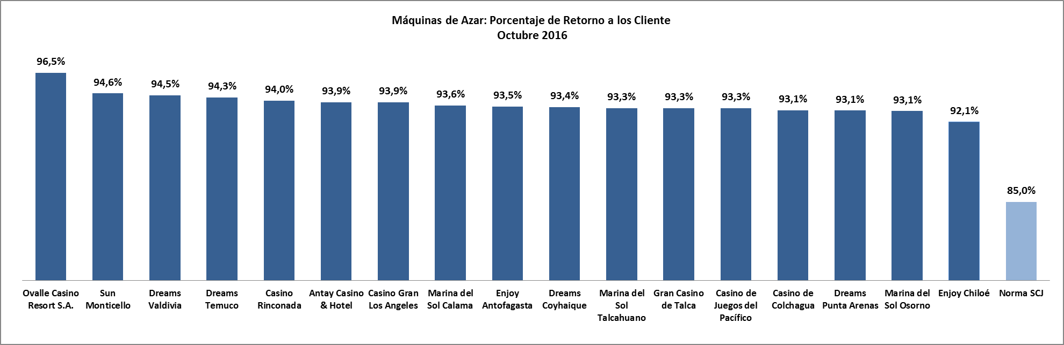

1. **Impuestos, valores nominales: octubre de 2016**

|  |  |  |  |  |  |  |
| --- | --- | --- | --- | --- | --- | --- |
| **IMPUESTOS Octubre 2016 ($ Millones)** | | | | | | |
| **Región** | **Casino** | **Impuesto específico Gobierno Regional** | **Impuesto específico Municipalidad** | **IVA** | **Por entrada** | **Total** |
| De Antofagasta | Marina de Sol Calama | 288 | 85 | 170 | 55 | 1.359 |
| Enjoy Antofagasta | 203 | 410 | 148 |
| De Atacama | Antay Casino & Hotel | 71 | 71 | 144 | 73 | 360 |
| De Coquimbo | Ovalle Casino Resort S.A. | 14 | 14 | 27 | 49 | 105 |
| De Valparaíso | Casino de Juegos del Pacífico | 361 | 57 | 107 | 75 | 1.610 |
| Casino de Juego de Rinconada | 305 | 579 | 127 |
| De O´Higgins | Sun Monticello | 590 | 541 | 1.054 | 247 | 2.609 |
| Casino de Colchagua | 49 | 97 | 30 |
| Del Maule | Gran Casino de Talca | 77 | 77 | 152 | 68 | 373 |
| Del Bío Bío | Marina de Sol Talcahuano | 319 | 284 | 562 | 234 | 1.542 |
| Casino Gran Los Ángeles | 35 | 67 | 39 |
| De La Araucanía | Dreams Temuco | 153 | 153 | 300 | 136 | 742 |
| De Los Ríos | Dreams Valdivia | 80 | 80 | 152 | 94 | 405 |
| De Los Lagos | Marina del Sol Osorno | 92 | 61 | 118 | 52 | 444 |
| Enjoy Chiloé | 31 | 59 | 30 |
| De Aysén | Dreams Coyhaique | 38 | 38 | 72 | 36 | 183 |
| De Magallanes | Dreams Punta Arenas | 119 | 119 | 235 | 119 | 591 |
| **Total** | | **2.203** | **2.203** | **4.307** | **1.611** | **10.323** |

**Nota: Los 12 gobiernos regionales y las 17 municipalidades reciben los impuestos correspondientes el mes subsiguiente del pago de los mismos por parte de las sociedades operadoras.**

**Casinos de juego municipales**

1. **Evolución Mensual ingresos brutos del juego o win, valores reales (UF): Año 2015-2016**

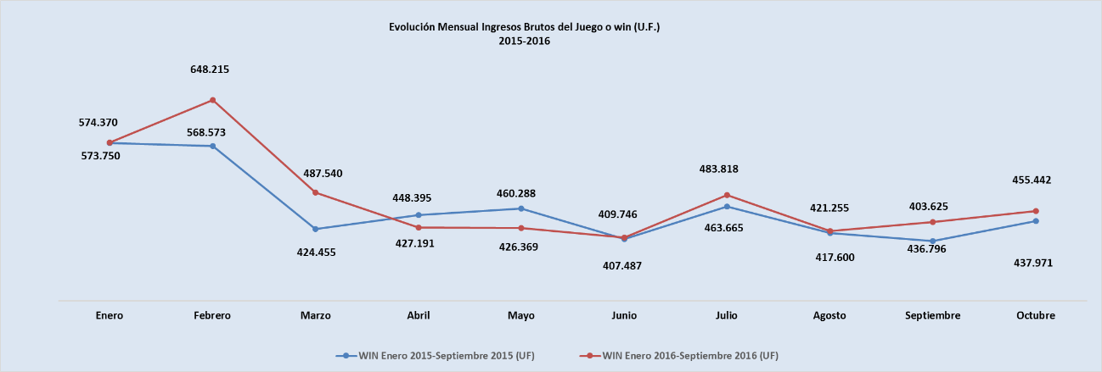

1. **Ingresos brutos del juego o win en valores nominales ($) y reales (UF): Año 2015-2016**

|  |  |  |  |  |  |  |  |  |  |  |  |  |
| --- | --- | --- | --- | --- | --- | --- | --- | --- | --- | --- | --- | --- |
|  | **Ene** | **Feb** | **Mar** | **Abr** | **May** | **Jun** | **Jul** | **Ago** | **Sep** | **Oct** | **Nov** | **Dic** |
| **Ingresos brutos del juego o win ($ millones)** | | | | | | | | | | | | |
| **VALORES NOMINALES** | | | | | | | | | | | | |
| WIN Enero 2015-Octubre 2015 ($ millones) | 14.090 | 13.956 | 10.453 | 11.011 | 11.298 | 10.033 | 11.478 | 10.400 | 10.084 | 10.987 |  |  |
| WIN Enero 2016-Octubre 2016 ($ millones) | 14.721 | 16.670 | 12.584 | 11.067 | 11.083 | 10.675 | 12.648 | 11.041 | 11.455 | 11.961 | - | - |
| Crecimiento Win **Nominal** | 4,5% | 19,5% | 20,4% | 0,5% | -1,9% | 6,4% | 10,2% | 6,2% | 13,6% | 8,9% |  |  |
| **Crecimiento Win Nominal (Anual)** | | | | | | | | | | | | 8,9% |
| **Ingresos brutos del juego o win (U.F.)** | | | | | | | | | | | | |
| **VALORES REALES** | | | | | | | | | | | | |
| WIN Enero 2015-Octubre 2015 (UF) | 573.750 | 568.573 | 424.455 | 448.395 | 460.288 | 407.487 | 463.665 | 417.600 | 403.625 | 437.971 | - | - |
| WIN Enero 2016-Octubre 2016 (UF) | 574.370 | 648.215 | 487.540 | 427.191 | 426.369 | 409.746 | 483.818 | 421.255 | 436.796 | 455.442 | - | - |
| Crecimiento Win **Real** | 0,1% | 14,0% | 14,9% | -4,7% | -7,4% | 0,6% | 4,3% | 0,9% | 8,2% | 4,0% |  |  |
| **Crecimiento Win Real (Anual)** | | | | | | | | | | | | 3,6% |

Nota: Los ingresos brutos del año 2015 fueron comparados con los estados financieros entregados por las sociedades operadoras en dicho periodo.

1. **Ingresos brutos del juego o win por casino de juego : Septiembre - Octubre 2016**

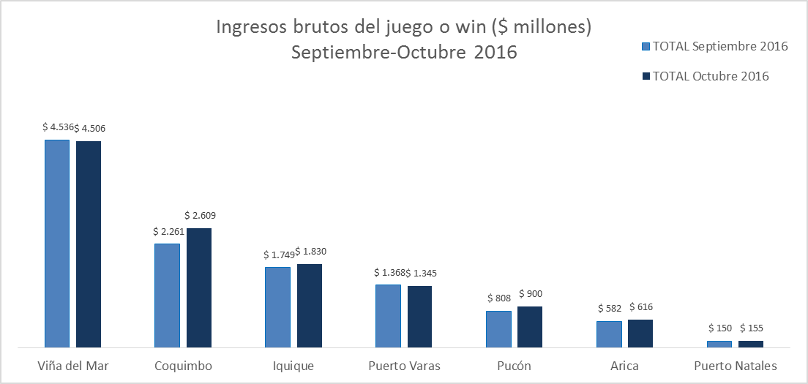

**Unidad de Atención Ciudadana y Comunicaciones**

**Tel. 2589 3004 -3024**

**Contacto: Claudia Valladares** [**cvalladares@scj.gob.cl**](mailto:cvalladares@scj.gob.cl) **- Desiree Navia** [**dnavia@scj.gob.cl**](mailto:dnavia@scj.gob.cl)

1. A los 24 casinos de juego que actualmente se encuentran en funcionamiento en el país, se suman el casino de Arica, que se encuentra en etapa de construcción; y uno autorizado en agosto en la comuna de Chillán; ambos al amparo de la Ley N° 19.995.
2. Corresponde al crecimiento de los ingresos brutos acumulados, considerando el periodo enero-octubre de 2016, y se comparan con los ingresos acumulados del periodo enero-octubre de 2015, corregido por la UF del último día del mes.
3. El crecimiento real acumulado considera el periodo enero-octubre, debido a que no se cuenta con la información de los últimos 24 meses móviles, datos que se tendrán a partir del reporte de los resultados correspondientes al mes de diciembre.
4. La variación mensual resulta de la comparación de los ingresos brutos de los casinos municipales y autorizados por la Ley N° 19.995 –en UF del último día del mes- del mes de octubre en los años 2015 y 2016.
5. Desde mayo de 2016 los comunicados de resultados operacionales presentan un cambio de metodología respecto de los anteriores emitidos por la Superintendencia, informándose las variaciones reales, es decir corregidas al valor de la UF del último día del mes. En todo caso, se adjunta una tabla en el documento que mantiene la serie histórica para ambas mediciones.
6. El impuesto específico se aplica sobre los ingresos brutos obtenidos en la explotación de los juegos autorizados, previa deducción del monto por impuesto al valor agregado (IVA) y el monto para los pagos provisionales mensuales obligatorios (PPM).
7. Concepto de *monto jugado* es distinto –y significativamente mayor- del gasto promedio, ya que incluye todas las “re-apuestas” de los premios ganados en las máquinas.